Билет 21
Практическое задание. Разделы Речи Посполитой, вхождение белорусских земель в состав Российской империи, изменения в положении разных слоев населения Беларуси
Используя представленные материалы, ответьте на вопросы:

1.Назовите причины, свидетельствующие о том, что Речь Посполитая в XVIII в. находилась в состоянии политического кризиса.
2. Перечислите государства, участвовавшие в разделах Речи Посполитой? Покажите на картосхеме белорусские земли, которые вошли в состав Российской империи в ходе трех разделов Речи Посполитой.
3. Как изменилась жизнь сословий в результате присоединения к Российской империи?
4. Докажите, что в управлении и национальном составе белорусских городов произошли значительные изменения.

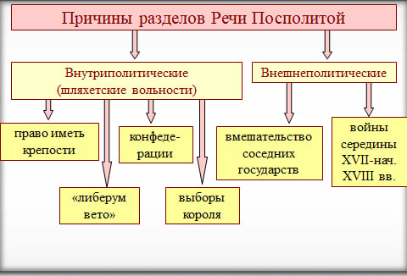
- Разделы Речи Посполитой
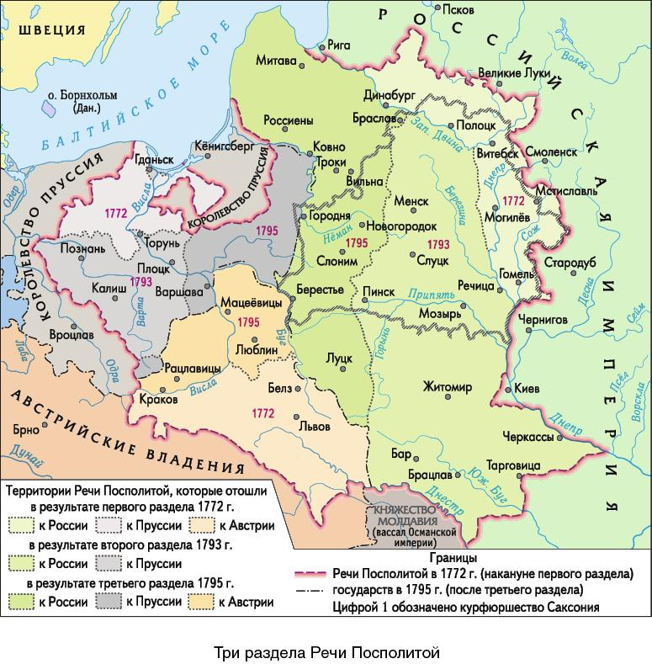
III. Политика царизма на белорусских землях после присоединения к Российской империи
Станы, сословия | Политика царизма в 1772-1812
Всё население, кроме крестьян | Приведено к присяге Екатерине II в течение месяца. Те, кто не желает присягать, должны в течение 3 месяцев выехать за границу, продав своё имущество. В противном случае – конфискуется в пользу государства
Магнаты | Лишены права иметь своё войско и крепости
Шляхта | Лишена права создавать конфедерации,  Лишена права избирать монарха,  ликвидировались местные и шляхетские сеймики
Горожане | отменялось Магдебургское право, на белорусские города распространялись принципы российского городского самоуправления.
Крепостные крестьяне | Раздача земель с крепостными крестьянами русским помещикам и чиновникам.Подымный налог сменился подушным. Вводилась рекрутская повинность
Евреи | 1794 г. – введена черта еврейской оседлости, в которую включались белорусские, украинские губернии.  Евреи имели право заниматься только торговлей и ремеслом, селились только в городах и местечках и на расстоянии 50 км от границы
Подготовила Мизавцова Е.Б., учитель высшей категории ГУО «СШ №2 г. Сенно имени А.К.Касинцева»

